Результат створення database1 та database2:

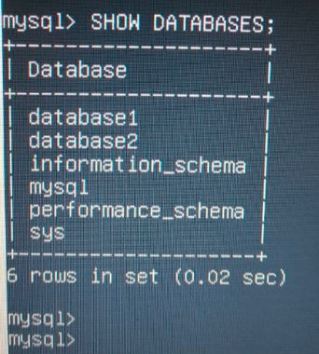

Результат заповнення database1 та резервного копіювання даних database1 в backup.sql , відновлення даних в database2 з резервної копії backup.sql:

